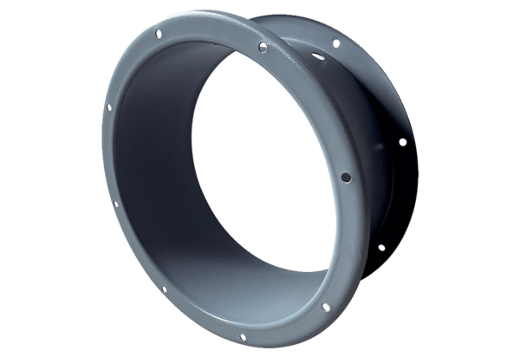Produžetak kućišta GVI 100Jedinica za pakiranje: 1 komAsortiman: C
Broj artikla: 0073.0204Proizvođač: MAICO

